SERIE G

MANUAL DO UTILIZADOR

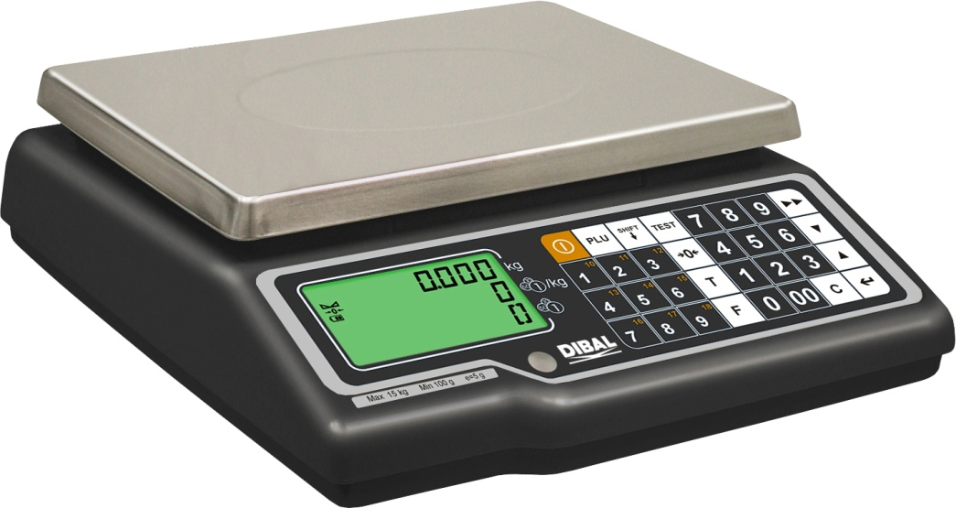

Ref: 49-MG000PT08
ÍNDICE
1. DESCRIÇÃO DA BALANÇA SÉRIE G 3
1.1. TECLADO 3
2. INTRODUÇÃO 4
2.1. ESPECIFICAÇÕES GERAIS 4
2.2. CARACTERÍSTICAS FUNCIONAIS E METROLÓGICAS 4
2.3. INSTALAÇÃO DA BALANÇA 4
2.4. CONSELHOS DE UTILIZAÇÃO E MANUTENÇÃO 5
2.4.1. Funcionamento com baterias 5
2.5. LIGAR E DESLIGAR A BALANÇA 6
3. FUNCIONAMENTO DA BALANÇA 7
3.1. PESAGEM NORMAL 7
3.2. FIXAR PREÇO 7
3.3. TARA 7
3.4. TESTE DE SEGMENTOS 7
3.5. ZERO MANUAL 8
3.6. MOSTRAR VALOR EM MOEDA SECUNDÁRIA 8
3.7. LIGAR/DESLIGAR A RETROILUMINAÇÃO 8
4. PROGRAMAÇÃO 8
4.1. PROGRAMAÇÃO DE ARTIGOS 9
4.1.1. Código 9
4.1.2. Preço 9
4.1.3. Procura Rápida de Artigos 9
4.2. PROGRAMAÇÃO DE CONFIGURAÇÃO 9
4.2.1. Programação de auto-desligar 10
4.2.2. Câmbio do Euro 10
4.2.3. Mostrar Moeda Secundária 10
4.2.4. Fase de Euro 11
4.3. PROGRAMAÇÃO DO ECRÃ DE GRAMAS 11
4.4. PROGRAMAÇÃO DO CABEÇALHO EAN 11

DESCRIÇÃO DA BALANÇA SÉRIE G
Display LCD
Prato
Tecla On/Off
Botão de ajuste e ficha de comunicações (por baixo)
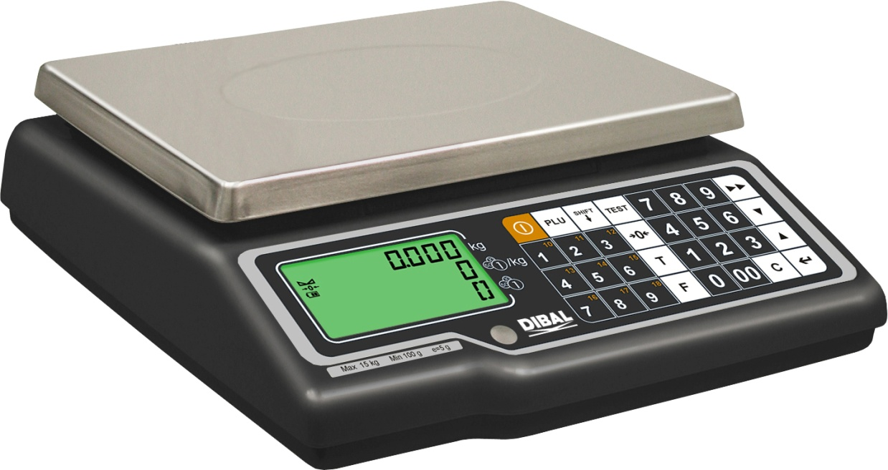
Indicador de
PESO
Indicador de zero
Indicador de peso
estável
Teclado numérico

Teclado directo
Indicador de nivel de bateria

Indicador do nível

TECLADO

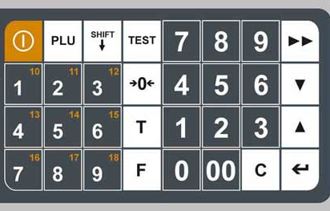

INTRODUÇÃO

ESPECIFICAÇÕES GERAIS
- Alimentação...................................................................... Adaptador 220VAC 12VDC 500mA (1)
- Bateria (opcional) ......................................................................................................6VDC 4Ah (2)
- Tempo aprox. funcionamento bateria.............................................................................100 horas.
- Tempo aprox. de carga de bateria......................................................................................8 horas.
- Temperatura de funcionamento................................................................................-10ºC a +40ºC.
- Peso da balança (modelo com bateria)................................................................................4,740 kg.
- Dimensões externas :..............................................................31×36×12cm. Com torre: 31x36x36

(1) Recomenda-se utilizar exclusivamente adaptadores fornecidos pela Dibal. Se por qualquer motivo for utilizado um adaptador que não seja fornecido pela Dibal, este deve ter isolamento entre o primário e o secundário. A garantia da balança não cobre danos causados pela utilização de carregadores não fornecidos pela DIBAL.
(2) As características da bateria são as seguintes: Bateria de Plomo, 6VDC 4.5Ah. Utilize baterias originais fornecidas pela Dibal. O uso de qualquer outro tipo de bateria anula a garantia da balança e pode ser perigoso. A garantia da balança não cobre danos causados pela utilização de baterias não fornecidas pela Dibal.
Ver Parágrafo 2.4.1. Funcionamento com baterias.

CARACTERÍSTICAS FUNCIONAIS E METROLÓGICAS
- Alcance de 6, 6/15MR, 15, 15/30MR ou 30 kg, com precisão de 2, 2/5, 5, 5/10 ou 10 gramas respectivamente (como modelo).
- Programação de 100 preços de artigos.
- 9 teclas directas de artigos, que permitem chamar 18 artigos.
- Possibilidade de colocar uma tara com alcance máximo menos um escalão.
- Selecção dos diversos modos de trabalho.
- Cálculo do valor.
- Comunicações RS-232.

INSTALAÇÃO DA BALANÇA
- Utilize apenas adaptadores e baterias fornecidas pela Dibal. A utilização de qualquer outro tipo anula a garantia da balança e pode ser perigoso.
- Ao utilizar um adaptador para alimentar a balança, verifique se as tensões do alimentador e da rede correspondem.
- Assegure-se que liga a balança a uma tomada fechada e facilmente acessível. É aconselhável que a tomada onde se liga a balança esteja protegida por interruptores diferenciais e magneto térmicos.
No caso das balanças com baterias, ver parágrafo 2.4.1. Funcionamento com baterias.
- Assegure-se que não estão ligados na mesma linha de tensão que alimenta a balança, equipamentos geradores de campos electromagnéticos tais como câmaras frigoríficas, cortadoras, etc.
- Assegure-se que a balança está colocada sobre uma superfície firme e bem nivelada.
- Assegure-se que nenhum objecto está em contacto com o prato.
- Evite temperaturas extremas. Não exponha a balança ao sol directamente, nem feche as condutas de saída de ar condicionado.
- Esta balança não foi desenhada à prova de água, assim deve-se evitar altos níveis de humidade que podem causar condensação. Proteja-a da chuva e evite o contacto directo com água. Não pulverize com água sobre a balança nem a “mergulhe”. Se a balança entra em contacto com água, desligue-a imediatamente da corrente eléctrica.

CONSELHOS DE UTILIZAÇÃO E MANUTENÇÃO
- Nunca coloque sobre a balança um peso superior ao alcance máximo.
- Não deposite pesos sobre o prato, de forma brusca.
- Não coloque forças laterais ao prato.
- Limpe a balança com um pano húmido. Nunca derrame nem pulverize com água sobre a balança. Se a balança entrar em contacto com a água, desligue-a imediatamente da corrente eléctrica.
- Mantenha sempre a balança limpa.
- Não utilize produtos químicos abrasivos, dissolventes nem detergentes fortes para limpar a balança.
- Não utilize a balança em lugares sujos ou poeirentos.

Funcionamento com baterias
A balança pode incorporar opcionalmente uma bateria de plombo de 6VDC 4.5Ah. Utilize baterias originais fornecidas pela DIbal. A utilização de qualquer outro tipo anula a garantia da balança e pode ser perigoso.
As baterias novas estão parcialmente carregadas. Antes de poder utilizar, deve instalar e carregar a bateria seguindo as seguintes instruções.
Para carregar a bateria apenas tem que ligar a balança à rede eléctrica. Não é necessário ligar a balança. A recarga deve durar 8 horas para carregar totalmente a bateria.
Algumas baterias têm um melhor rendimento depois de vários ciclos completos de carga/descarga.
O rendimento das baterias depende de diversos factores, como a configuração da retro iluminação e o funcionamento.
Evite carregar a bateria em condições de falta de ar.
Quando a bateria necessita de recarga, acende-se o respectivo ícone no display. Deve-se recarregar a bateria quando aparece a seta sobre o símbolo. A balança funciona durante umas 10 horas, só depois se desligará automaticamente para proteger a bateria.
As baterias novas ou aquelas que foram armazenadas durante largos períodos de tempo podem precisar de mais tempo de carga.
A bateria deve ser mantida numa temperatura ambiente ou próxima quando efectua a carga.
Não exponha as baterias a temperaturas inferiores a -10°C ou superiores a 45°C.
Durante longos períodos de tempo, as baterias vão perdendo progressivamente a capacidade de carga e necessitam de tempos mais longos. Isto é normal. Se carregar a bateria regularmente e verificar que diminui o período de funcionamento ou que aumenta o período de carga, provavelmente é o momento de adquirir uma nova.
Utilize a bateria exclusivamente para aquilo que foi desenhada.
Nunca utilize um carregador ou uma bateria que estão danificados.
Evite curto-circuitos na bateria. É possível produzir um curto-circuito acidental quando um objecto metálico (moeda, clip ou caneta) causa uma ligação directa dos pólos + e – da bateria (tiras metálicas da bateria), por exemplo quando leva uma bateria no bolso. Ao haver um curto-circuito dos pólos, a bateria ou o objecto que se liga podem ficar danificados.
Não atire as baterias para o fogo.
Elimine as baterias segundo a regulamentação local (por exemplo reciclagem). Não coloque as baterias no lixo doméstico.

LIGAR E DESLIGAR A BALANÇA
 | 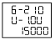 | Depois de verificar que a balança está bem instalada, pressione a tecla “LIGAR/DESLIGAR”. O ecrã mostra a versão e o alcance da balança.  Depois de uns segundos, aparece um 9 em todos os dígitos e começa a contagem decrescente até chegar ao 0.
 | 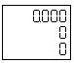 | Uma vez alcançado o valor 0, se não houve nenhum erro, o display aparece como no exemplo da esquerda.  Para desligar, pressione a tecla “LIGAR/DESLIGAR”.

FUNCIONAMENTO DA BALANÇA
Considera-se como ponto de partida para todas as explicações, a situação de trabalho, na qual apresenta os pesos, o preço por kg e o valor a zero.

PESAGEM NORMAL
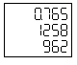 | - Colocar o produto a pesar sobre o prato.  - Introduzir o preço/kg, de uma das seguintes formas:  - Directamente com as teclas numéricas  - Digitando o código do artigo e pressionando a tecla  - Pressionando a tecla de PLU directo (de 1 a 18)  Em caso de erro,  coloca o preço a zero.

FIXAR PREÇO
Permite deixar fixo o preço, se vão ser realizadas várias operações ao mesmo artigo. Desta forma, cada vez que se retira o peso da balança, o preço não ficará zero automaticamente.
   | - Introduzir o preço.  - Pressionar  para fixar o preços.  - Pesar normalmente os artigos.  - A tecla elimina a opção de preço fixo.

TARA
 | Coloque o peso sobre o prato e pressione a tecla , ligue o NET ao retirar o peso, que colocar-se-á a zero automaticamente.
 | Se quer fixar a tara, pressione  depois de pesar: acende o indicador de peso.
 | Para sair da fixação de tara, retira-se o peso e pressiona-se  Podem ser realizadas operações de pesagem sucessivas, mas sempre com um peso maior.

TESTE DE SEGMENTOS
 | 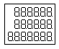 | Ao pressionar a tecla todos os segmentos devem acender.

ZERO MANUAL
 |  | A balança dispõe de um dispositivo manual de colocar zero. Se por qualquer razão, ao retirar o peso do prato, o valor do peso não for zero e se está dentro da margem determinada, pressione a tecla , para colocar o peso a zero.

MOSTRAR VALOR EM MOEDA SECUNDÁRIA
  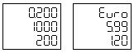 | Ao pressionar a tecla  e de seguida a tecla . Os dados de preço e valor aparecem na moeda secundária (esta será o Euro ou a moeda do país, dependendo da fase Euro em que se encontra a balança).  Para mudar para Euros é necessário que o peso esteja estável.

LIGAR/DESLIGAR A RETROILUMINAÇÃO
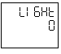 | Com as teclas e  é possível programar a iluminação do ecrã, segundo os valores:  0. Sempre desligada.  1. Sempre ligada.  2. Liga durante 30 segundos, ao pressionar alguma tecla ou ao variar o peso.

PROGRAMAÇÃO
0 7 9 0 | Permite aceder às diversas programações.
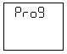 | As funções das teclas são as seguintes:

Tecla | Função
0 | Programação de configuração
8 | Programação do cabeçalho EAN. (dependendo do protocolo utilizado)
1 | Programação de artigos
 | Programação do ecrã em gramas
 | Sair da programação

PROGRAMAÇÃO DE ARTIGOS
0 7 9 0 1 | Permite programar o preço de 100 artigos. Para isso:  - Entre na programação e seleccione a programação de artigos 1  - Aparece o código e o preço e o dado a programar fica a piscar.
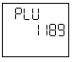 | As funções das teclas são as seguintes:

Tecla | Função
 | Sair da situação inicial da programação
 | Coloca a zero o dado
 | Passar para o campo seguinte
 | Procurar o artigo programado seguinte
 | Procurar o artigo anterior
 | Gravar o artigo

Os dados que se podem programar para cada artigo são:

Código
Introduza um número entre 1 e 100. Pressione  para programar o preço ou pressione  para gravar e passar ao artigo seguinte.

Preço
É possível programar um número entre 0 e 999999.
Pressione  para alterar o preço ou para gravar e passar ao artigo seguinte.

Procura Rápida de Artigos
Estando na programação de qualquer dado de um artigo, ao pressionar as teclas  ou  grava o dado do artigo actual e procura o artigo seguinte programado ou o anterior respectivamente, deixando o mesmo campo em edição.
É aconselhável para realizar alterações rápidas dos preços dos artigos programados.

PROGRAMAÇÃO DE CONFIGURAÇÃO
0 7 9 0 0 | Permite personalizar o funcionamento da balança.  Entre na programação e seleccione a configuração 0  As funções das teclas são as seguintes:

Tecla | Função
 | Sair da situação inicial da programação
 | Colocar o dado a zero
 | Aumentar o valor programado.
 | Diminuir o valor programado.
 | Gravar o dado e passar ao seguinte

Os parâmetros que se programam são:

Programação de auto-desligar
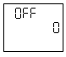 | Permite programar que a balança se desligue automaticamente quando decorre um tempo sem ter peso sobre o prato e sem tocar em nenhuma tecla (apenas nos modelos a baterias).  É possível programar um número entre 0 e 99. O valor 0 desactiva a função de auto-desligar e outro valor distinto representa o tempo em minutos que a balança espera depois da última operação realizada para desligar-se. Para voltar a ligar a balança, é necessário pressionar a tecla de Ligar.  Pressionar para gravar e passar ao parâmetro seguinte.

Câmbio do Euro
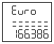 | Este ecrã é meramente informativo.  Pressionar para passar ao parâmetro seguinte.

Mostrar Moeda Secundária
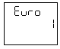 | Permite seleccionar, se quiser mostrar o valor em Euros ou numa moeda secundária e em Euros. Pode-se introduzir um número entre 0 e 1, com o seguinte significado:  0 – Não mostrar valor na Moeda secundária.  1 – Mostrar o valor em Euros e na moeda secundária.

Fase de Euro
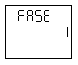 | Indica a fase do Euro em que se encontra a balança:  Fase 1: Os valores calculam-se nas moedas nacionais, mas também podem estar em Euros (até 31-12-01).  Fase 2: Os valores calculam-se em Euros, mas também podem estar na moeda nacional (do 01-01-2002 a 28-02-2002).  Fase 3: Todos os valores calculam-se em Euros e não aparecem nas moedas nacionais (a partir de 01-03-2002).  - Para trocar da Fase 1 para a Fase 2 pressionar 6 0 2 2, quando pisca o número 2, repetir o código.  - Para trocar da Fase 2 para a Fase 3 pressionar 9 8 0 8, quando pisca ESPERE, repetir o código.  Para retroceder de fase consulte o seu fornecedor ou o serviço de assistência técnica.

PROGRAMAÇÃO DO ECRÃ DE GRAMAS
0 7 9 0 | Para programar este parâmetro, entre na programação e pressione a tecla .
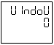 | Este parâmetro permite a programação de um “ecrã” de gramas na visualização do peso, ou seja, se é produzida uma variação do peso menor ou igual que o ecrã de gramas e o peso não está estável, o peso demorará 2’’ para actualizar-se.  Se o peso está estável aparece imediatamente.

PROGRAMAÇÃO DO CABEÇALHO EAN
0 7 9 0 8 | Para programar este parâmetro, entre na programação e pressione na tecla 8.
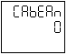 | Este parâmetro apenas é aplicável a balanças ligadas a TPV ou POS. Para poder ser visível, é preciso que a balança tenha um dos seguintes protocolos: PCEAN (7), SANYO (9), UNIPROX (14), BMC PS-2000 (18), UNIPROX com checksum (19).  É possível programar um valor entre 0 e 99, deste valor será utilizado como cabeçalho do código EAN nos protocolos que delas necessitam.

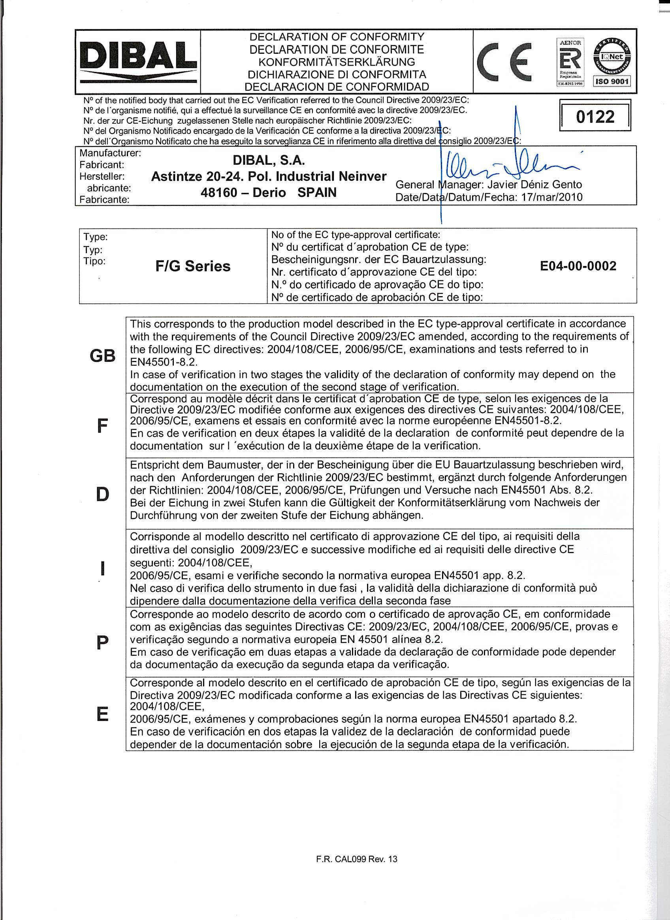

A informação contida neste manual pode ser modificada pelo fabricante, sem aviso prévio.
Ref.: 49-MG000ES08 REV 08 30/07/26



